МИНИСТЕРСТВО ОБРАЗОВАНИЯ И НАУКИ РЕСПУБЛИКИ САХА (ЯКУТИЯ)
ГОСУДАРСТВЕННОЕ БЮДЖЕТНОЕ ПРОФЕССИОНАЛЬНОЕ ОБЩЕОБРАЗОВАТЕЛЬНОЕ УЧРЕЖДЕНИЕ РЕСПУБЛИКИ САХА (ЯКУТИЯ)
«ВИЛЮЙСКИЙ ПЕДАГОГИЧЕСКИЙ КОЛЛЕДЖ ИМЕНИ Н.Г.ЧЕРНЫШЕВСКОГО»

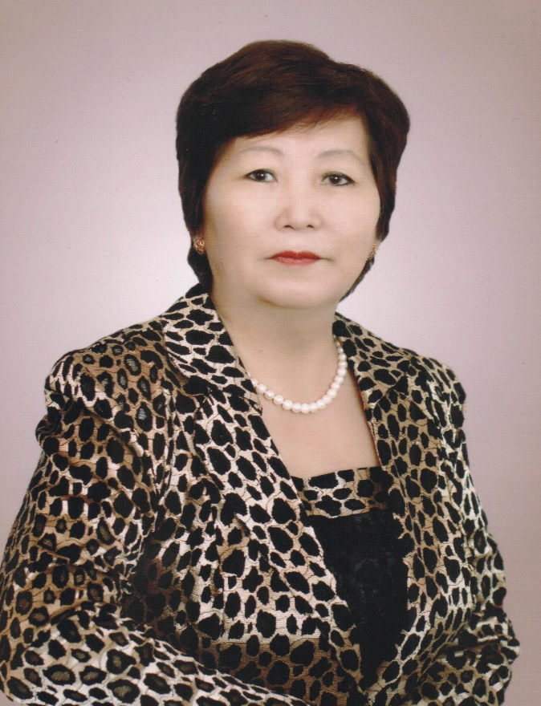

ПАПКА ДОСТИЖЕНИЙ
преподавателя кафедры педагогики и психологии
БОРИСОВОЙ ЗОИ НИКОЛАЕВНЫ
Телефон: +79142932922 Электронная почта: vpc-nmo@mail.ru

г. Вилюйск, 2018
РАЗДЕЛ 1. «Общие сведения о педагоге»
1.1.Сведения о преподавателе
1. Образование – высшее: Комсомольский на Амуре государственный педагогический институт, год окончания 1981 г.
Квалификация: преподаватель дошкольной педагогики и психологии, методист по дошкольному воспитанию. Диплом ЖВ №780593, выдан 22 июня 1981 г. Регистр. № 1238.
2. Учёное звание: Кандидат педагогических наук, 2007 г.
3. Педагогический стаж – 43 года.
4. Стаж работы в колледже – 29 лет.
5. Квалификационная категория – высшая
6. Заведующий кафедрой педагогики и психологии – с 2008 по 2017 гг.
7. Награды:
Отличник просвещения РСФСР, 1992г. Почётная грамота правительства Республики Саха (Якутия), 2002г
Знак "Учитель учителей" - 2007г.
Знак "За вклад в развитие дошкольного образования в РС (Я)", 2012г.
Почётная грамота Лиги женщин - учёных Республики Саха (Якутия), 2013г.
Знак "Методист Республики Саха (Якутия)", 2018гг.
Борисова Зоя Николаевна работает в училище-колледже с 1989 г., она - первая заведующая и преподаватель дошкольного отделения. В момент открытия дошкольного отделения, как специалист дошкольного воспитания уже имела солидный опыт работы с педагогическими кадрами детских садов в системе народного образования Вилюйского района ЯАССР.
В 2007 году защитила диссертацию на соискание учёной степени кандидата педагогических наук на тему «Модульно-компетентностная технология как средство формирования исследовательской компетентности будущего педагога».
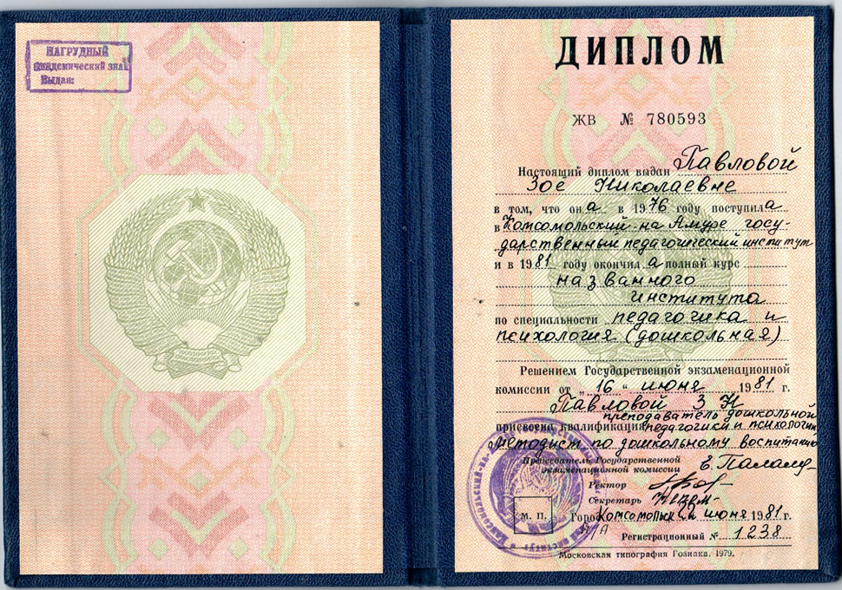

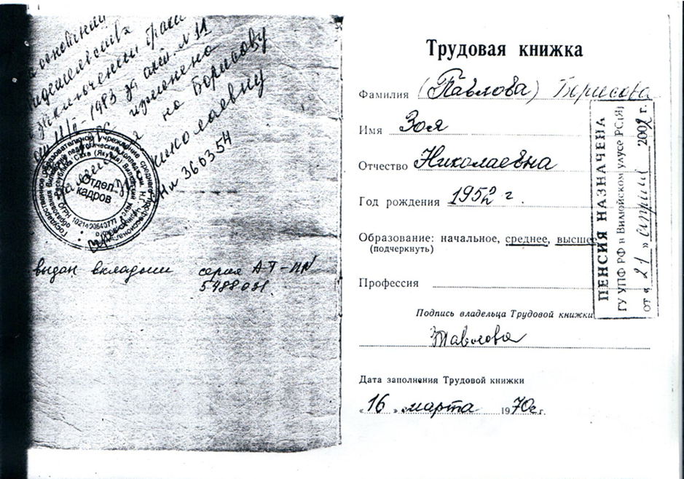

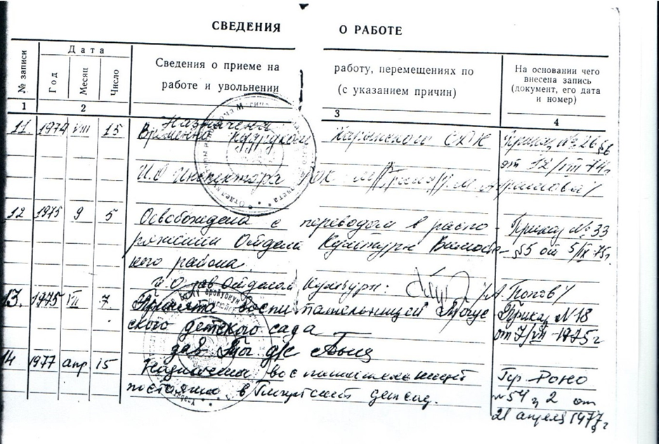

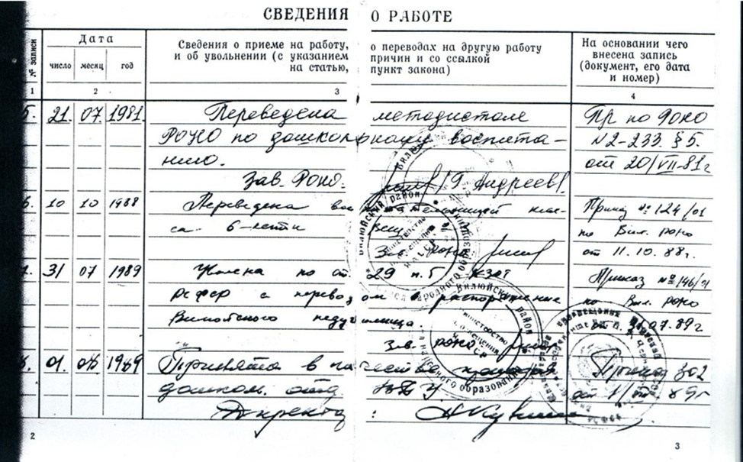

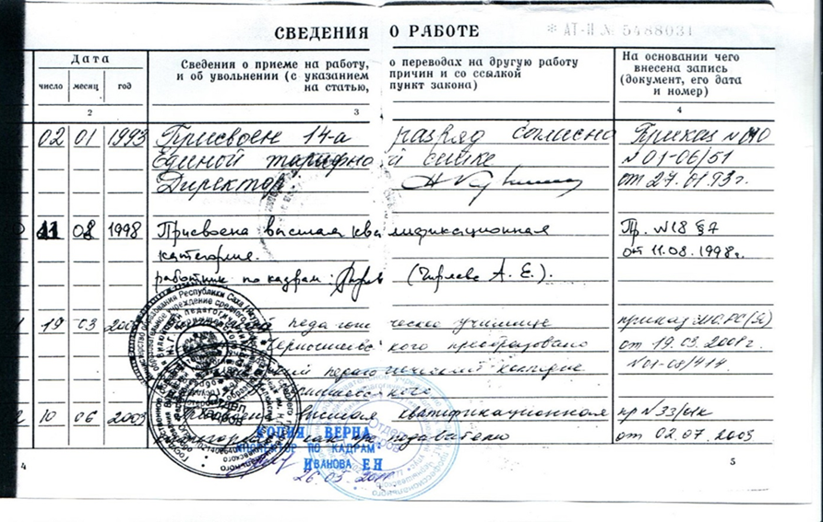

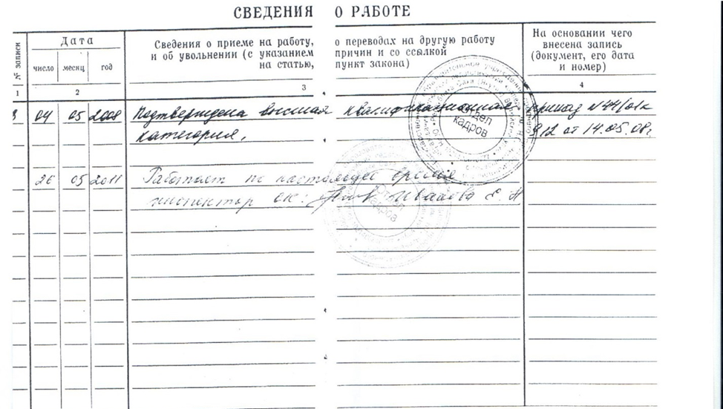

Повышение квалификации
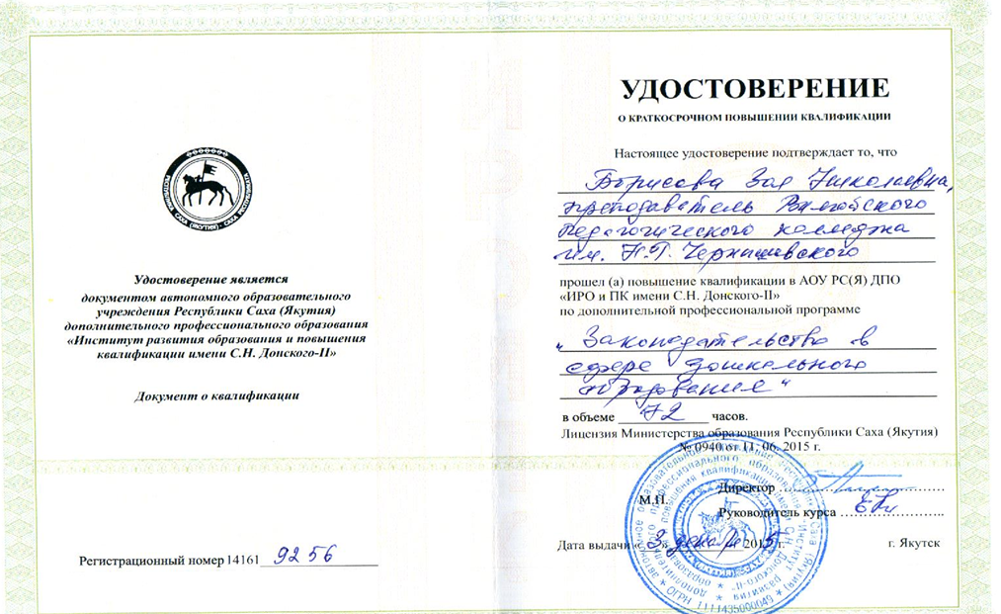

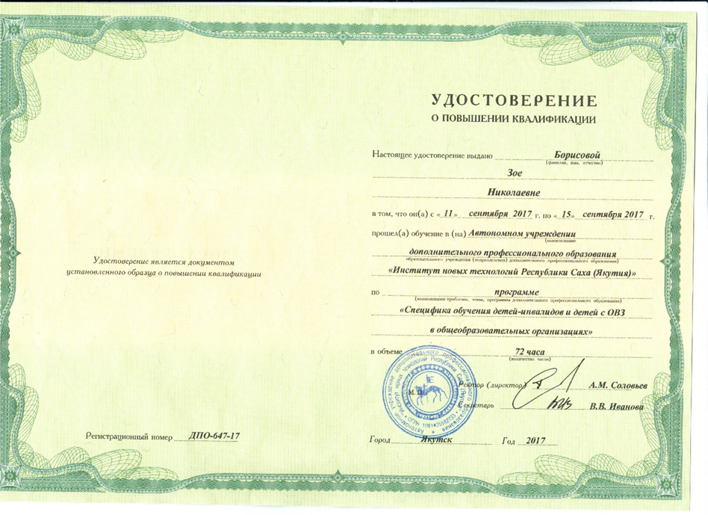

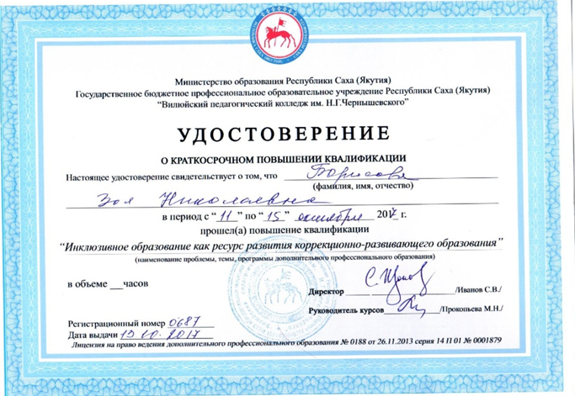

РАЗДЕЛ 2. Качество обучения за последние 5 лет
Преподает такие дисциплины, как: ОП 01. «Педагогика», ПМ 03.04. «Теоретические и методические основы математического развития детей», ПМ 05. «Методическое обеспечение образовательного процесса» по специальностям: «Дошкольное образование» и «Специальное дошкольное образование».
Авторские вариативные программы. ОП 04 (05) «Основы учебно-исследовательской деятельности» преподает по специальностям «Дошкольное образование», «Специальное дошкольное образование», «Коррекционная педагогика в начальном образовании», «Физическая культура», «Адаптивная физическая культура», «Педагогика дополнительного образования». ОП 06. «Инновационные педагогические технологии в образовании», ОП 09. «Основы психологии и педагогики детей раннего возраста» ПМ 03.07. «Практикум по обучению грамоте», - по специальностям «Дошкольное образование» и «Специальное дошкольное образование».
Качество преподавания учебных дисциплин за последние 5 лет составляет от 91,1% до 100%.

Показатели качества преподавания учебных дисциплин

№ | Название УД и ПМ | 2013 |  | 2014 |  | 2015 |  | 2016 |  | 2017 |  | Среднее
 |  | усп | кач | усп | кач | усп | кач | усп | кач | усп | кач | усп | кач
1 | ОП 01.Основы общей и дошкольной педагогики | 100 | 92,4 | - | - | 100 | 98,4 | 100 | 96,2 | 100 | 98,8 | 100 | 96,5
2 | ОП 07.Основы учебно- иссле. деятельности | 100 | 88,7 | 100 | 91,3 | 100 | 94,6 | 100 | 96,2 | 100 | 98,4 | 100 | 93,8
3 | ОП 09. Инновационные технологии в ДО | 100 | 100 | 100 | 100 | 100 | 100 | 100 | 100 | 100 | 100 | 100 | 100
4 | ПМ 03.04. Теория и методика математического развития | 100 | 86,7 | 100 | 85,2 | 100 | 87,6 | 100 | 86,8 | 100 | 91,2 | 100 | 87,5
5 | ПМ 03.07. Практикум по обучению грамоте | 100 | 82,6 | 100 | 86,9 | 100 | 84,4 | 100 | 88,2 | 100 | 86,8 | 100 | 85,8
6 | ПМ 05.01. Теоретические и прикладные аспекты методической. работы воспитателя детского сада | 100 | 79,4 | 100 | 91,5 | 100 | 92,6 | 100 | 92,8 | 100 | 92,2 | 100 | 94,2
7 | ПМ 03.01. Теоретические и прикладные аспекты мет. работы учит АФК | 100 | 78,4 | 100 | 76,6 | 100 | 78,6 | 100 | 81,4 | 100 | 84,2 | 100 | 79,8
 |  |  |  |  |  |  |  |  |  |  |  | 100 | 91,1

Зоя Николаевна на компетентном уровне руководит научно-исследовательской деятельностью студентов. Успешно осуществляет научное руководство над дипломными работами студентов по всем специальностям. Качество руководства дипломной работой студентов за последние 5 лет 100% (выполнено 48 дипломных работ). В тесном контакте руководит исследовательской работой студентов.

Качество выполнения выпускных квалификационных работ
2012 - 2013
050709 Педагогика начального образования
- Винокурова Вероника Васильевна. Предметное портфолио как средство развития самооценки младшего школьника – 5.
- Трофимова Анжела Андреевна. Развитие гендерного самосознания у детей младшего школьного возраста – 5.
- Семенов Николай Степанович. Занятие боксом как средство развития волевых качеств у младших школьников - 5
- Захарова Мария Николаевна. «Дидактическая игра как средство подготовки руки ребенка к письму» - 4.
050704 Дошкольное образование
1.Софронова Елена Алексеевна. Игра как средства формирования поло-ролевой социализации в условиях ДОУ (экстернат) – 4.
2. Макарова Анастасия Николаевна. «Подготовка руки к письму в старшем дошкольном возрасте» - 4.
3. Прокопьева Маайа Николаевна. Формирование количественных представлений у дошкольников посредством «Саха сабарай ахсаан» - 5.
4. Егорова Анна Александровна. Игровая система Марии Монтессори в подготовке руки ребенка письму к обучению в школе – 5.
050202 Информатика (Математика)
- Прокопьева Мария Кимовна. Развитие продуктивного мышления на уроках математики – 4.
2.Типанова Саргылана Тарасовна. Эвристический метод как средство индивидуализированного подхода в математическом развитии учащихся на уроке – 5.
3.Мандарова Айталина Михайловна. Математический кружок «Оригами» как средство развития пространственного мышления у учащихся 6-х классов - 5
050710 Педагогика дополнительного образования
- Васильев Афанасий Ревович. Театральная деятельность как средство развития коммуникативных умений у подростков – 5.

2013-2014
050704 Дошкольное образование
- Петрова Альбина Александровна. Развивающая предметно-пространственная среда как средство развития личности детей старшего дошкольного возраста – 4.
- Лепчикова Василиса Егоровна. Нравственно-патриотическое воспитание старших дошкольников в процессе ознакомления с северными национальными видами спорта – 5.
- Прокопьева Лидия Спартаковна. Патриотическое воспитание детей 6-7 лет в процессе ознакомления с государственными символами – 5.
050707 КПНО
- Васильева Аэлита Семеновна. Развитие мелкой моторики рук обучающихся с нарушением интеллекта на уроках изобразительной деятельности – 5.
050709 Педагогика начального образования
- Максимова Елена Максимовна. ТРИЗ как средство развития познавательной активности младших школьников на уроках математики – 5.
- Баишева Анисанна Витальевна. Приемы психолого-педагогического взаимодействия учителя с младшим школьником в конфликтных ситуациях – 5.
- Николаева Анастасия Марковна. Игровое взаимодействие как условие выявления лидерских качеств у младших школьников – 4.
- Осипова Вера Ивановна. Формирование познавательного интереса младшего школьника посредством применения наглядных средств обучения – 5.
050710 Педагогика дополнительного образования
- Николаева Евдокия Христофоровна. Хореографический кружок как средство приобщения школьников к духовной культуре народов Севера – 5.
- Андреева Клара Николаевна. Танцевальный кружок как средство развития физических качеств у младших школьников – 5.
2014-2015

050710 ПДО
- Харитонова Сайсары Степановна. «Использование музыки как средство развития музыкального восприятия детей дошкольного возраста» - 5 (отлично).
- Васильев Семен Андреевич «Детское общественное объединение как условие успешной социализации подростков» – 5 (отлично).
- Ераскумова Татьяна Егоровна «Развитие творческих способностей детей старшего дошкольного возраста посредством театрализованной деятельности» - 5 (отлично).
050709 ШО
1.Варламова Ариана Романовна. Особенности обучения младших школьников изображению фигуры человека как объект педагогической - 4 (хорошо)
050704 ДО
- Петрова Айталина Кононовна. Технологии ИКТ как эффективное средство формирования элементарных математических представлений– 5 (отлично)
- Боткинова Евдокия Алексеевна. Фольклор народов Севера как средство формирования представлений об окружающем мире у старших дошкольников – 5 (отлично).
- Доргонова Христина Юрьевна. «Развивающая предметно – пространственная среда как средство развития познавательных интересов детей старшего дошкольного возраста» – 5 (отлично)
2015- 2016

440204 СДО
- Васильева Светлана Афанасьевна. «Развитие произвольной памяти у детей с задержкой психического развития посредством заучивания наизусть» – 5 (отлично)
- Егорова Маргарита Андреевна. «Коррекция дислалии у детей старшего дошкольного возраста посредством использования чистоговорок » – 5 (отлично)
440201 ДО
- Васильева Саина Валерьевна. «Мнемотехника как средство развития связной речи у детей среднего дошкольного возраста» – 5 (отлично).
- Боткинова Евдокия Петровна «Ознакомление якутских детей с культурой эвенков посредством народных игр» – 5 (отлично)
- Саввинова Туяра Валерьевна. «Использование самодельных наглядных средств обучения в ознакомлении детей старшего дошкольного возраста с олонхо» – 5 (отлично)
- Фокинова Сайыына Валерьевна. «Драматизация якутской сказки как средство развития устной английской речи у старших дошкольников» – 5 (отлично)

2016-2017

440201 ДО
- Винокурова Анастасия Владимировна. Дидактические пособия В.В. Воскобовича как средство активизации подготовки детей к обучению грамоте – 5 (отлично).
- Кудрякова Куннэй Константиновна. Ознакомление детей с родной природой посредством организации туристических походов в условиях ДОО – 5 (отлично).
- Егорова Туяра Валериевна. Методические аспекты ознакомления старших дошкольников с культурой народов мира – 5 (отлично).
- Болтокова Саргылана Вадимовна. Обучение технологии штриховки как средство развития мелкой моторики руки у детей 6-7 лет – 4 (хорошо).
- Протопопова Маргарита Нестеровна. Развивающие игры В.В. Воскобовича как средство формирования представлений у детей 6-7 лет о форме предметов дошкольников – 5 (отлично).
- Каратаева Анна Николаевна. Использование квест-технологий в математическом развитии дошкольников – 5 (отлично).
- Потапова Аирина Юрьевна. Технология моделирования в ознакомлении детей старшего дошкольного возраста с окружающим миром – 5 (отлично).
440204 СДО
- Руфова Юлия Семеновна. Лэпбук как индивидуальное дидактическое средство развития представлений детей 4-5 лет с ЗПР об окружающей природе – 5 (отлично).
- Слепцова Алгыстана Игнатьевна. Особенности развития произвольной памяти у детей старшего дошкольного возраста с ЗПР – 5 (отлично).
- Беляева Марианна Михайловна. Система коррекционно-развивающих игр как средство развития общения у гиперактивных дошкольников – 4 (хорошо).
440201 ОЗО ДО
- Степанова Надежда Александровна на тему «Системное обучение штриховке как средство развития графических навыков у детей старшего дошкольного возраста» - 5 (отлично).
- Дмитриева Сардаана Нестеровна на тему «Развивающие игры как средство формирования представлений о форме предметов у детей средней группы» - 5 (отлично).
- Кларова Анна Анатольевна на тему «Театрализация сказки как средство развития экономических знаний и умений у старших дошкольников» - 5 (отлично).
- Степанова Розалия Андреевна на тему «Квест-игра как средство формирования представлений о национальном промысле якутов - охотничестве» - 5 (отлично).

РАЗДЕЛ 3. Внеурочная деятельность преподавателя
Лучшие работы студентов представлены в республиканской НПК «Шаг в будущую профессию», опубликованы в республиканских и федеральных периодических изданиях. За последние 5 лет её студентами на международных, российских и республиканских НПК представлено 49 докладов и проектов.
Достижения студентов
1. Республиканская НПК «Шаг в будущую профессию», Прокопьева Маайа - дипломант 2-й степени (2014г.);
2. Чиряевские чтения, ВПК. 1 место - Николаева Виктория, май 2015 г. 3. Республиканская НПК «Шаг в будущую профессию», Павлова Кристина - дипломант 3-й степени (2015г.);
4. Х Открытая Международная НПК молодых исследователей "Образование. Наука. Профессия", секция Педагогика, сертификат - Фокинова Сайыына Валерьевна, 15.10.2015 г.
5. Х Открытая Международная НПК молодых исследователей "Образование. Наука. Профессия", секция Педагогика, сертификат - Саввинова Туяра Валерьевна, 15.10.2015г.
6. Республиканская НПК «Шаг в будущую профессию», Петрова Айталина – сертификат, (2016г.);
7. Республиканская НПК “Олонхо ыьыа5а: сергутуу, сугуруйуу”, Каратаева Анна, сертификат, (2017г.).
8. Республиканская НПК “Олонхо ыьыа5а: сергутуу, сугуруйуу”, Куличкина Софья, сертификат, (2017г.).
9. Региональная НПК "К 100-летию Народного учителя СССР М.А.Алексеева", секция "М.А.Алексеев глазами будущих педагогов" - Семенова Светлана (1-е место), Куличкина Софья (2-е место), 2017г;
10. Электорнная форум-выставка к 95-летию ВПК "МОЯ ГОРДОСТЬ", лауреат Петрова В.А. (выпускница 1991г) и др.
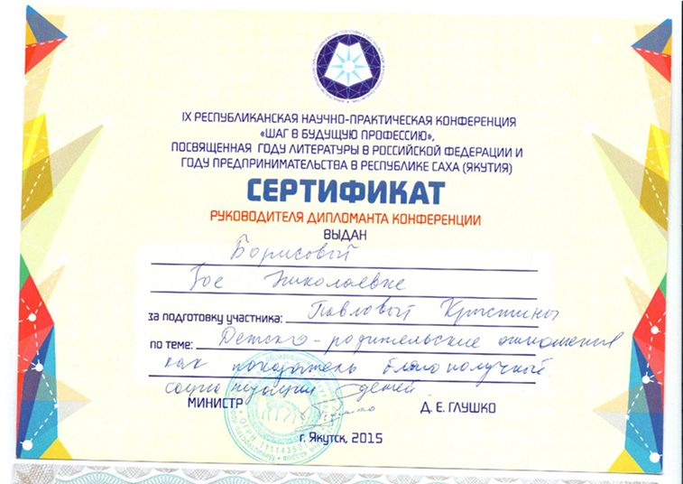

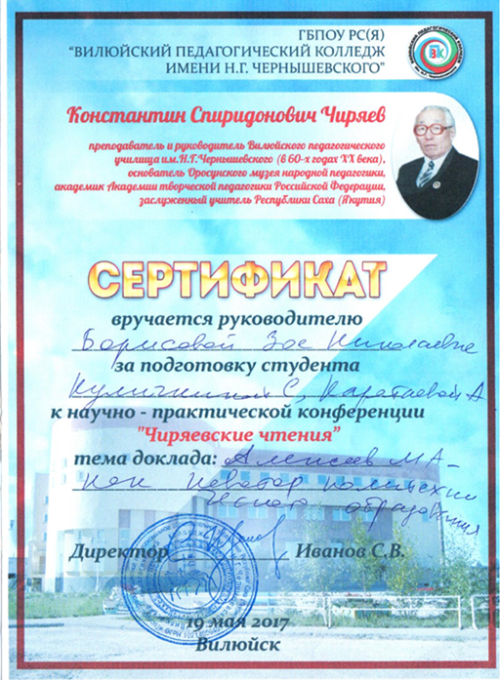

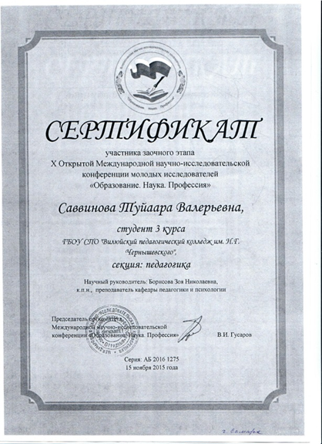
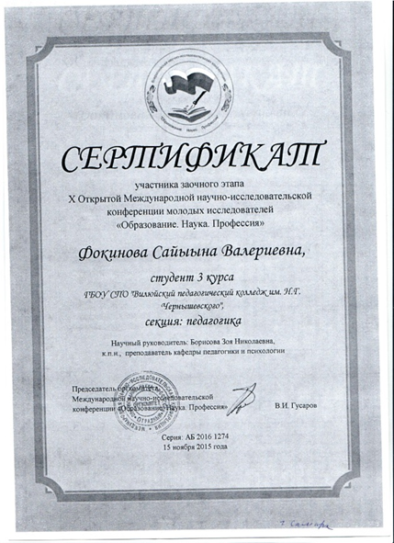

Раздел 4. Методическая работа преподавателя
Как педагог-исследователь участвует в научно практических конференциях, научных чтениях и конкурсах разного уровня. В 2015 г. её доклад «Вариативная программа «Основы УИДС» как одно из средств формирования профессиональной компетенции будущего педагога», включен в Электронный сборник научных статей на 2-м Всероссийском форуме педагогических колледжей (г.Волгоград). В этом же году в республиканской НПК доклад Борисовой З.Н. «Формирование методической компетентности будущего педагога как актуальная проблема» заняла 1-е место (ЯПК, г. Якутск.).
В 2016г. на республиканском конкурсе «Педагогические идеи» (НПК, с.Намцы) её авторское методическое пособие «Подвижные игры эвенков и элементы северных национальных видов спорта в практике детских садов» также заняла 1-е место в конкурсе методических пособий.
Зоя Николаевна – автор 9 научных статей. Она является автором более 10-и учебных пособий и книг. Первое учебное пособие «Кыра саастаах оҕолору математикаҕа үөрэтии методиката» на якутском языке вышло в 2002 году, данное пособие, дополненное по требованиям ФГОС ДО переиздано в 2017г.
Изданное в 2017г. учебное пособие “Методическое обеспечение образовательного процесса” является пока первым изданием по одноименному новому Профессиональному модулю.
С 2015 года в колледже создан Ресурсный центр, разработано и лицензировано три курса повышения квалифиции педагогов, в том числе по организации инклюзивного образования в ДОО (Борисова З.Н. – автор и лектор программы по организации инклюзивного образования в ДОО). За два с лишним года курсы успешно проведены в Вилюйском, Чурапчинском, Таттинском, Мегино-Кангаласском улусе с охватом более 600 слушателей.

Авторские издания
- Формирование исследовательской компетентности будущих педагогов (монография), 2007.
- Формирование исследовательской компетентности будущих педагогов (учебное пособие), 2007.
- Педагогика (в соавторстве с Волчок Т.И.), 2008.
- Самостоятельная работа студента по педагогике, 2010.
- Самостоятельная работа студента по методике математического развития детей, 2010.
- Татьяна Ильинична Михалева (в серии «Призвание – учитель»), 2014.
- С теплотой и любовью… (к 75-летию Вилюйского детского дома), 2014.
- Подвижные игры эвенков и элементы северных видов спорта в практике детских садов (в соавторстве с Егоровой З.В. и студ.), 2015.
- Формирование аналитической компетентности будущих педагогов (электронное учебное пособие), 2016.
- Кыра саастаах оҕолору математикаҕа үөрэтии методиката, (2012), (доп. и прераб.издание) 2017.
- Методическое обеспечение образовательного процесса, 2017.
- Кыра саастаах оҕолору ааҕыыга үөрэтии методиката, 2018.
- Самостоятельная работа студентов по Теории и методике математического развития детей (дополненное и переработанное), 2018.
- Самостоятельная работа студента по МДК 05.01. Теоретические и прикладные аспекты методической работы воспитателя детей дошкольного возраста, 2018.
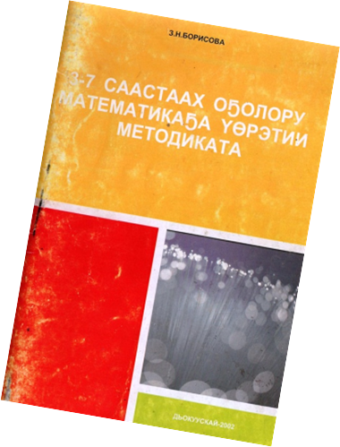
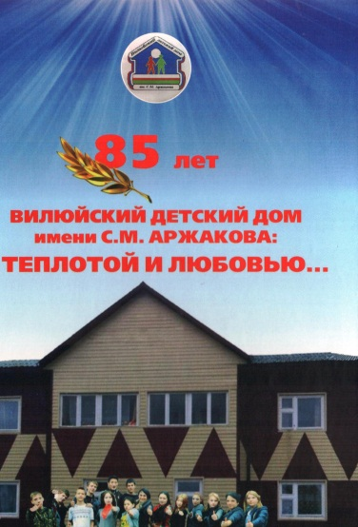
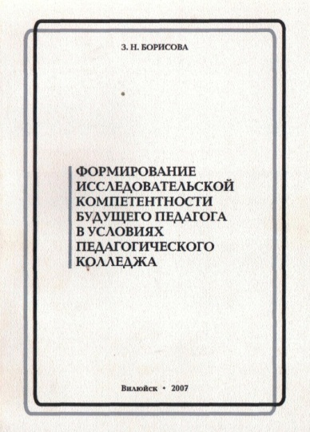
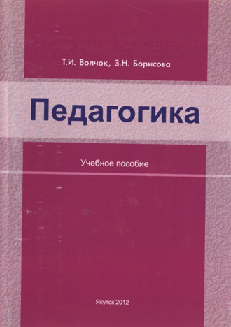
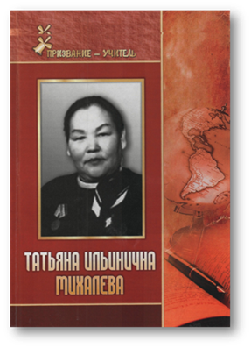
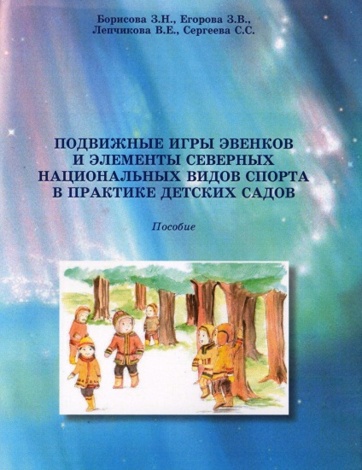
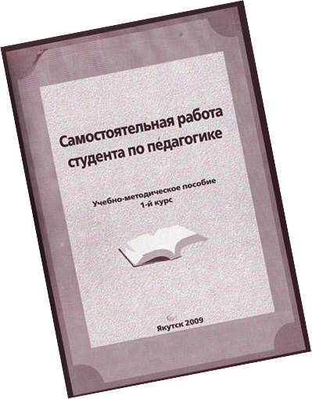

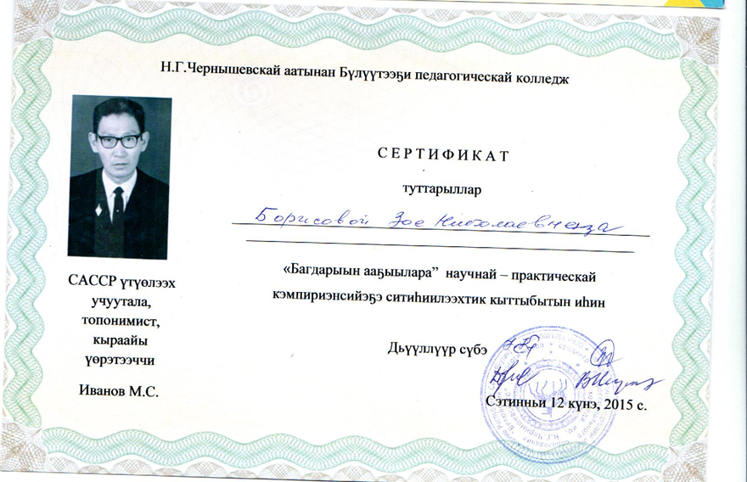

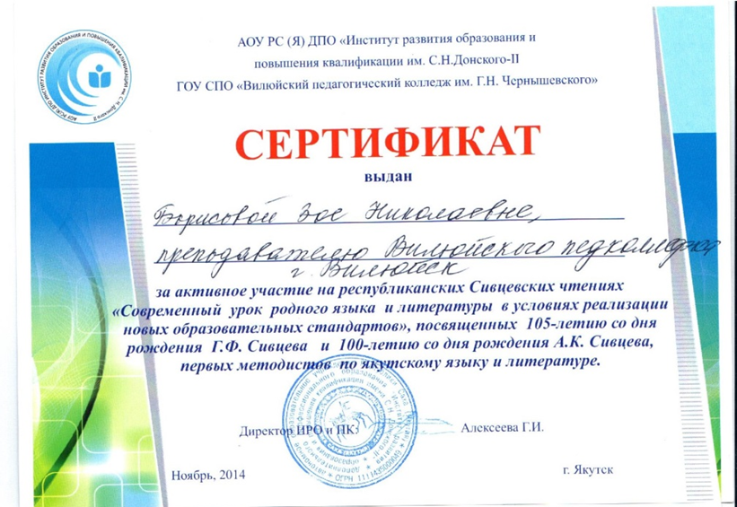

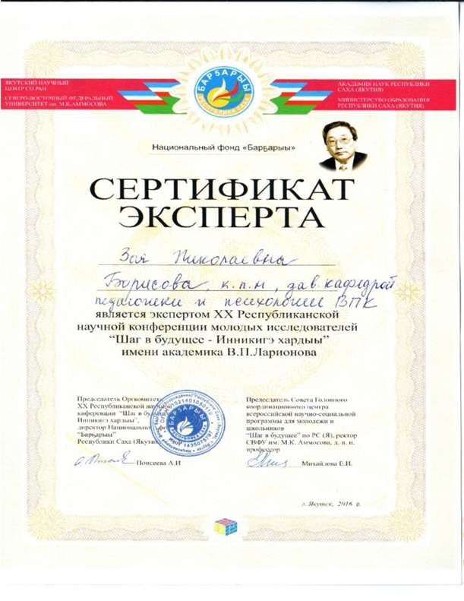

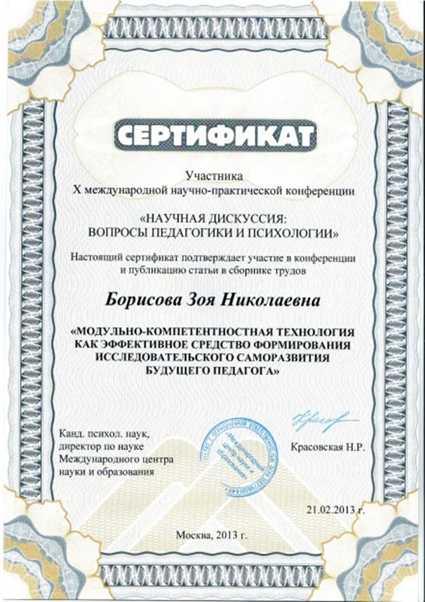

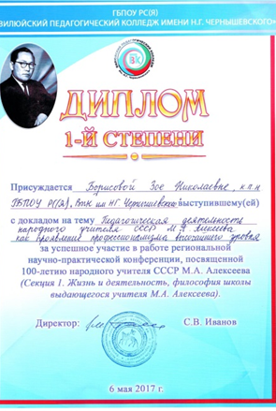

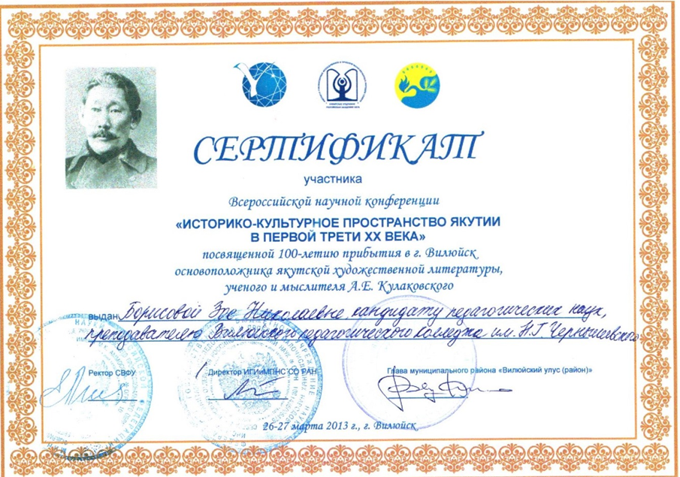

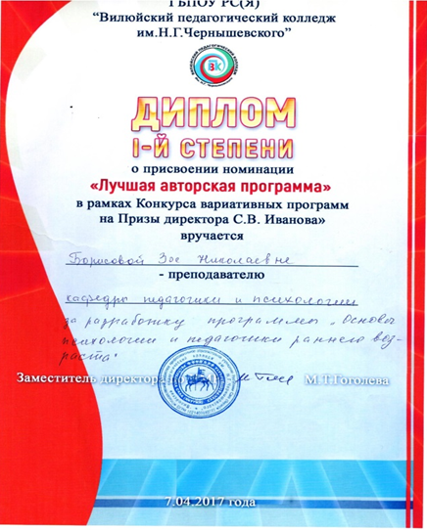

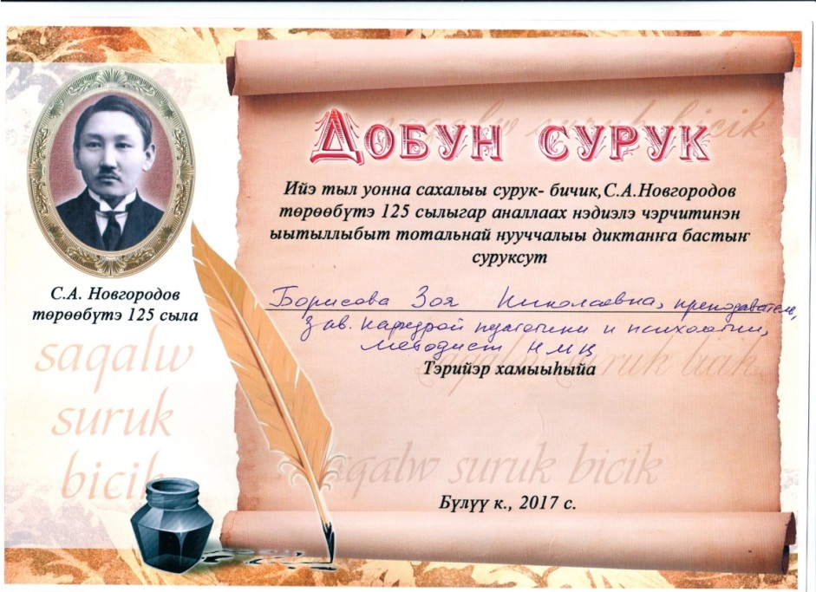

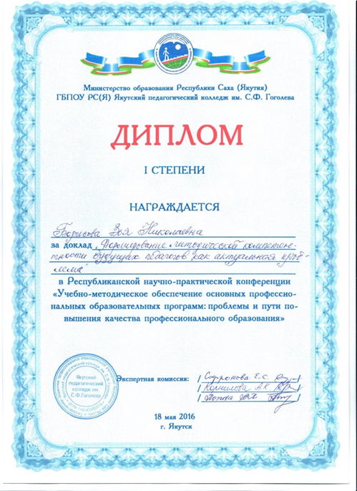

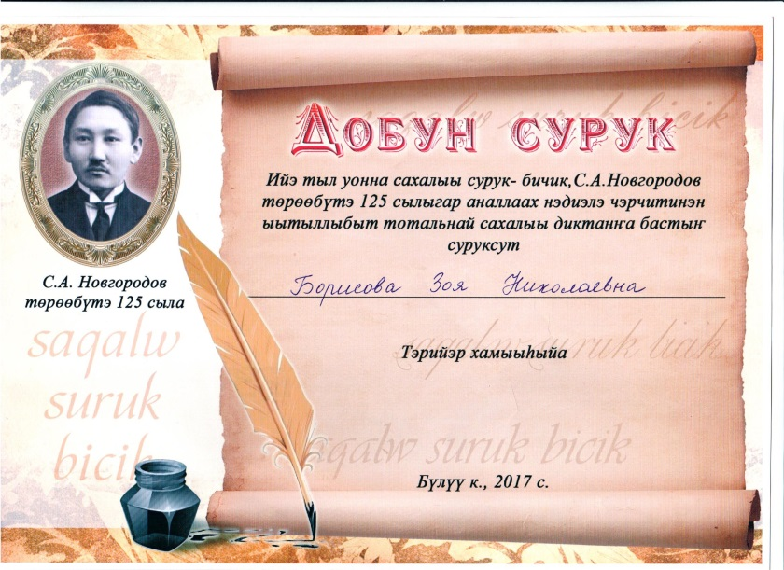

Распространение опыта работы
- Доклад "Модульно-компетентностная технология как эффективное средство формирования исследовательского саморазвития будущего педагога" (за участие в работе 10-й Международной НПК "Научная дискуссия: вопросы педагогики и психологии"), 21.02.2013 г.
- Участие в педагогических чтениях «Обеспечение качества образования в колледже в условиях реализации ФГОС СПО» с докладом: «Электронное предметное портфолио преподавателя педагогического колледжа» (I место, 2013г).
- Участие в VIII Республиканской научно-методической конференции «Ысыах Олонхо: традиции, возрождение, увековечивание» с докладом: «Семь портретов якутской женщины» А.Е.Кулаковского: психологическая типизация характера якутской женщины как проявление этностереотипа» 2016г.
- Участие в Республиканской научно-практической конференции «Учебно-методическое обеспечение основных профессиональных образовательных программ: проблемы и пути повышения качества профессионального образования», с докладом "Формирование методической компетентности будущего педагога как актуальная проблема", апрель 2016 г.
- Мастер-класс "Родительское волонтёрство" в рамках 13-го съезда учителей и педагогической общественности РС (Я) "Образование и общество: интеграция во имя ребёнка", октябрь, 2015г.
- Открытый урок в колледже "Реализация ФГОС ДО: Модель современного воспитателя детского сада".
- Статьи "Открытие дошкольного отделения". - С.18-19; "Мои две группы". - С.72-74. в книге "Профессия любить детей" / сост. З.В.Егорова и др., - Якутск: Алаас, 2015г.
- Доклад "Развитие коммуникативной функции речи и познавательной активности у детей младшего дошкольного возраста" (улусное январьское совещание Вилюйского улуса), 2016г.
- Открытый урок в колледже "Использование инновационных технологий в обучении дошкольников грамоте", 2016г.
- Проведение открытого музейного урока на тему «Учитель – методист Н.С. Бандеров», в рамках Недели «Учителя земли Вилюйской» 2016г.
- Авторский библиотечный урок "Живая книга" из опыта разработки методических и учебных пособий, апрель 2017г.
- "Из опыта разработки учебных пособий" на республиканской НПК "Профессиональный рост педагога: Проблемы и опыт", март 2018г.

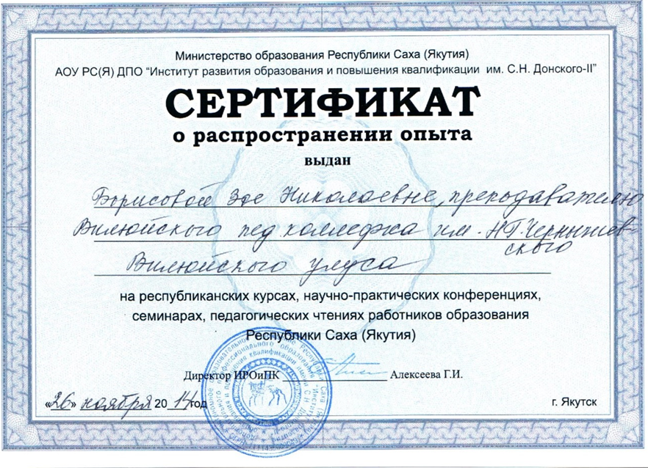

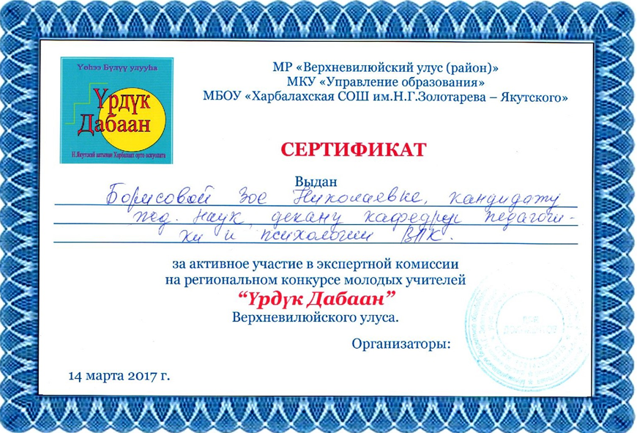

Награды
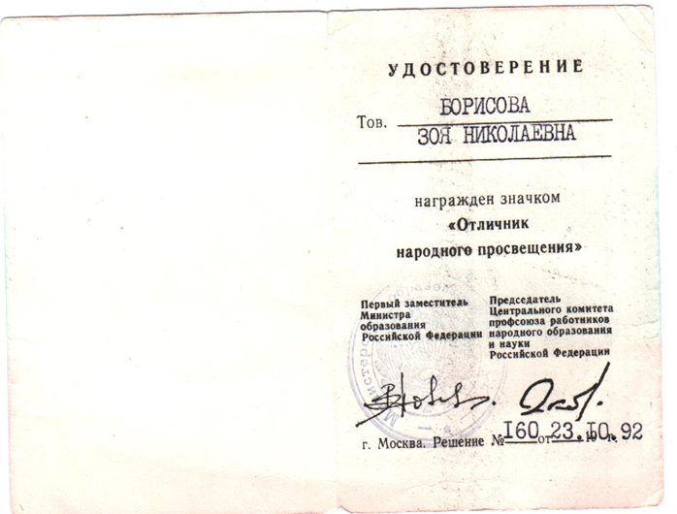

Ъ

